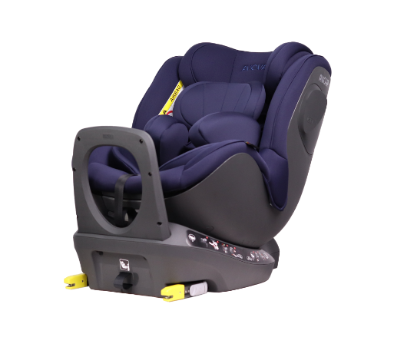

Datenblatt: Avova Sperber-Fix i-Size
Kurzbeschreibung/Besonderheiten:
Der um 360° drehbare Reboarder lässt sich in 3 unterschiedlichen Neigungswinkeln und durch 9 Kopfstützenhöhen auf die Bedürfnisse und Größe des Kindes anpassen. Der Neugeboreneneinsatz kann in drei Schritten an das wachsende Kind angepasst werden. An der Rückseite des Sitzes befinden sich für eine gute Luftzirkulation Ventilationsöffnungen.
Zulassung | UN/ECE R 129/03 (i-Size)
Kindersitzgruppe(n) | -
Gewicht des Kindes | Bis maximal 20 kg
Größe des Kindes | 40 bis 105 cm (rückwärts) / 76 bis 105 cm (vorwärts)
Passform | Passt häufig ab Oberteilgröße 68 bis ca. Oberteilgröße 110. Beachten Sie, dass der Sitz nur bis zu einer maximalen Größe von 105 cm zugelassen ist und genutzt werden darf.
Drehbarer Kindersitz | Ja, um 360° Grad drehbar
Einbau
Einbau rückwärtsgerichtet | Ja, von 40 bis 105 cm
Einbau vorwärtsgerichtet | Ja, ab mindestens 15 Monaten und 76 cm
Einbau mit dem Fahrzeuggurt | Nein
Einbau mit Isofix | Ja
Basisstation | -
Gewicht des Kindersitzes | 12 kg
Testergebnisse | -
Flugzulassung | Nein

